1. [Pull requests](https://github.com/pulls) 请求拉取（你commit的东西）
2. [Issues](https://github.com/issues) 议题。issues功能被用来追踪各种想法，增强功能，任务，bug等。
3. [Marketplace](https://github.com/marketplace) 应用市场
4. [Explore](https://github.com/explore)
5. Repository 代码仓库

**github理解：**

作者：知乎用户  
链接：https://www.zhihu.com/question/21682976/answer/79489643  
来源：知乎  
著作权归作者所有。商业转载请联系作者获得授权，非商业转载请注明出处。

我尝试用类比的方法来解释一下 pull reqeust。想想我们中学考试，老师改卷的场景吧。你做的试卷就像仓库，你的试卷肯定会有很多错误，就相当于程序里的 bug。老师把你的试卷拿过来，相当于先 fork。在你的卷子上做一些修改批注，相当于 git commit。最后把改好的试卷给你，相当于发 pull request，你拿到试卷重新改正错误，相当于 merge。

当你想更正别人仓库里的错误时，要走一个流程：

1. 先 fork 别人的仓库，相当于拷贝一份，相信我，不会有人直接让你改修原仓库的
2. clone 到本地分支，做一些 bug fix
3. 发起 pull request 给原仓库，让他看到你修改的 bug
4. 原仓库 review 这个 bug，如果是正确的话，就会 merge 到他自己的项目中

至此，整个 pull request 的过程就结束了。

理解了 pull request 的含义和流程，具体操作也就简单了。以 Github 排名最高的 [https://github.com/twbs/bootstrap](https://link.zhihu.com/?target=https%3A//github.com/twbs/bootstrap) 为例说明。  
1. 先点击 fork 仓库，项目现在就在你的账号下了

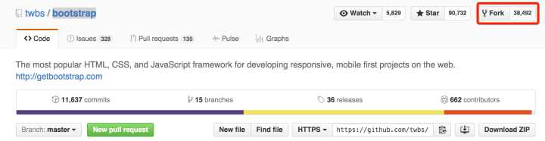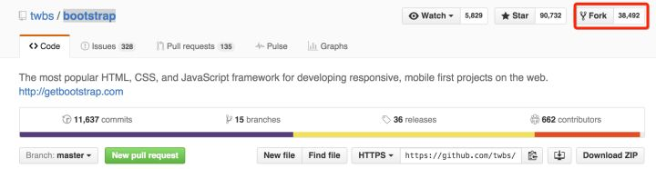  
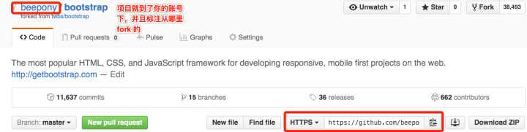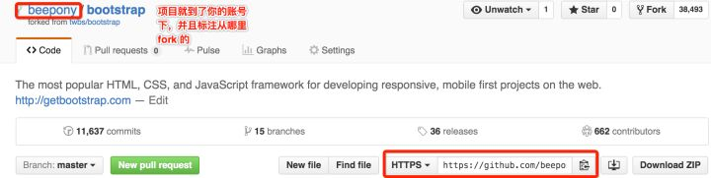

2. 在你自己的机器上 git clone 这个仓库，切换分支（也可以在 master 下），做一些修改。

~ git clone https://github.com/beepony/bootstrap.git

~ cd bootstrap

~ git checkout -b test-pr

~ git add . && git commit -m "test-pr"

~ git push origin test-pr

3. 完成修改之后，回到 test-pr 分支，点击旁边绿色的 Compare & pull request 按钮

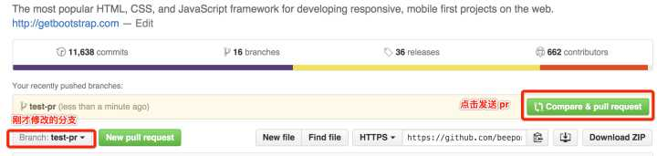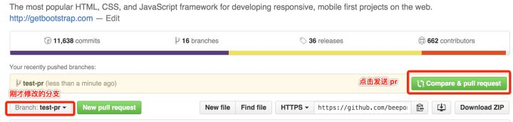4. 添加一些注释信息，确认提交  
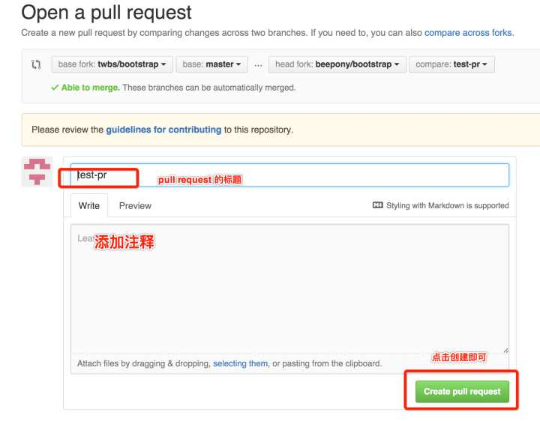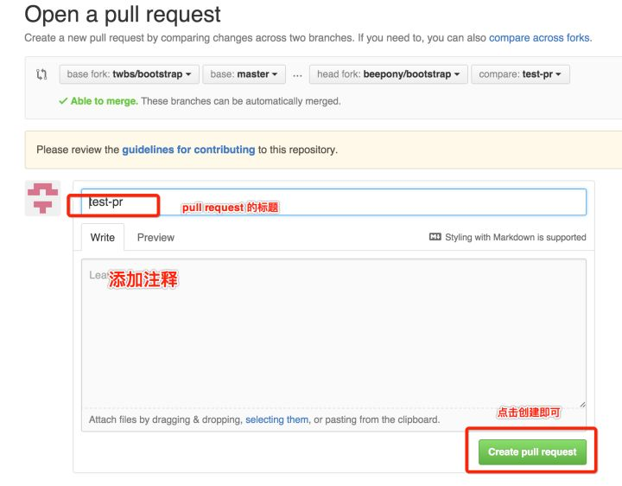5. 仓库作者看到，你提的确实是对的，就会 merge，合并到他的项目中